СПИСОК
учителей и тех. персонала
КГУ «ОСШ с. Мамай отдела образования по району
Биржан сал управления образования Акмолинской области»
№ | ФИО педагога/тех. персонала | Наименование организации, должность | Фото 3*4 | Нагрузка и расписание | № приказа и дата назначения | Какую категорию имеет,приказ №дата присвоения, наличие сертификатов | Сведения о продвижении по образовательным учереждениям(приказ об увольнении №дата,куда был трудоустроен)
1. | Рамазанова Самал Тулешевна | КГУ «ОСШ с. Мамай отдела образования по району  Биржан сал управления образования Акмолинской области», директор школы, учитель химии, биологии | 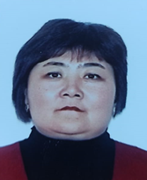 | Ставка директора,  8 часов химия, биология | №06-05/02  от 18.11.2019 | 3 квалификационный уровень директор школы  №06-05/197  30.12.2020 г.  Педагог-эксперт:  №06-05/160  20.12.2019 г.  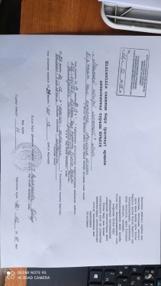
2. | Хойчбай Ермурат | КГУ «ОСШ с. Мамай отдела образования по району  Биржан сал управления образования Акмолинской области», Зам директора по УВР, учител казахского языка и литературы | 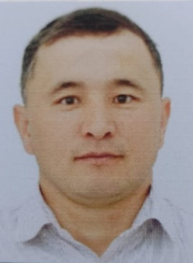 | 0.5 ставка зам по УР  16 часов казахский язык и литература |  | Педагог –эксперт  № 06-05/160  20.12.2019  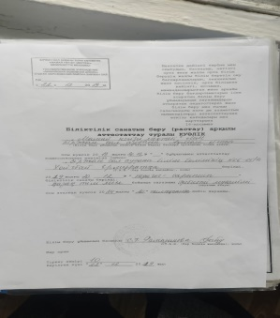
3. | Қуат Тілеуберді | КГУ «ОСШ с. Мамай отдела образования по району  Биржан сал управления образования Акмолинской области», зам. Директора по ВР, учитель истории |  | 0.5 ставка зам по УР, 12 часов  /история - 9 часов, основы права – 1 ч., факультатив глобальная компетентность -  2 ч./ | Приказ №02/01  01.09.2020 /учитель истории/ | Без категории
4. | Ахметкалиева Карлыгаш Жексенбаевна | КГУ «ОСШ с. Мамай отдела образования по району  Биржан сал управления образования Акмолинской области»  Учитель начальных классов | 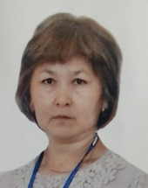 | Учитель начальных классов, 18 часов, /17ч. нач., 1ч. музыка 5/6 кл./ | Приказ № 50/09  01.08.2007 г. Назначена учителем начальных классов | Педагог-модератор  Приказ № 28  19.12.2019  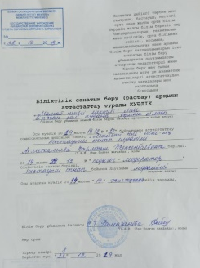
5. | Амантай Бахтияр Жұмабайұлы | КГУ «ОСШ с. Мамай отдела образования по району  Биржан сал управления образования Акмолинской области»,  учитель физической культуры |  | учитель физической культуры, 18 часов /15 ч. физ.культ., 3 ч. спорт. секция / | Приказ № 02/01  01.09.2020 г. Назначен учителем физической культуры | ИКТ №000578753  30.11.2022 г  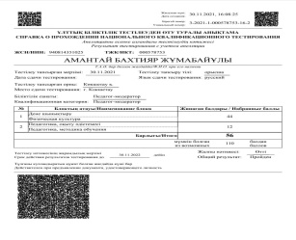
6. | Шабарова Айсулу Кабдуалиевна | КГУ «ОСШ с. Мамай отдела образования по району  Биржан сал управления образования Акмолинской области»,  учитель начальных классов |  | Учитель начальных классов, 22 ч, предшкола/20 ч.предшкола., 1ч. музыка, 1ч. худ. труд 4 кл./ | Приказ № 20  01.10.2016 г.  Назначена учителем начальных классов | 2-ая категория  Рег.№ 6  31.05.2018 г.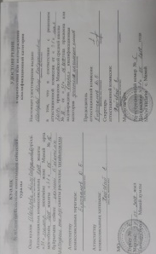
7. | Нуржанова Диана Маратовна | КГУ «ОСШ с. Мамай отдела образования по району  Биржан сал управления образования Акмолинской области», учитель начальных классов |  | Учитель начальных классов, 16 ч, нач., кл. | Приказ № 02/01  01.09.2020 г.  Назначена учителем начальных классов | Без категории
8. | Токубаев Аслан Михайлович | КГУ «ОСШ с. Мамай отдела образования по району  Биржан сал управления образования Акмолинской области», учитель информатики |  | учитель информатики, 8,5 ч. /4,5ч. инф. /1,4,5-9кл./, 4 ч. худ. труд. /5-9 кл./ | Приказ № 15  31.08.2007 г.  Назначен учителем  информатики | Педагог-модератор  Рег. № 9  19.12.2019 г.  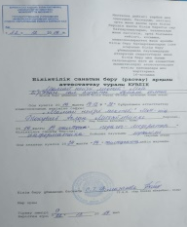
9. | Бугабай Манаргул | КГУ «ОСШ с. Мамай отдела образования по району  Биржан сал управления образования Акмолинской области», учитель  математики и информатики |  | 15 ч. матем.  /5-9 кл/ 0,5 ставка библиотекарь /  учитель математики | Приказ № 38  01.08.2019 г. | Без категории
10. | Кабиденова Әсем Сағидоллақызы | КГУ «ОСШ с. Мамай отдела образования по району  Биржан сал управления образования Акмолинской области»,  учитель английского языка |  | 11 ч. анг. /2 ч. /1,4 кл./, 9 ч. /5-9 кл/  учитель английского языка,  педагог - организатор | Приказ № 1  03.09.2021 г.  назначена учителем  английского языка | без категории
11. | Дюсенова Айым Қайратқызы | КГУ «ОСШ с. Мамай отдела образования по району  Биржан сал управления образования Акмолинской области»,  Учитель физики |  | 6 ч. еств., физика | Приказ № 02/01  01.09.2022 г.  назначена учителем физики | Без категории
12. | Амантай Индира Ерланкызы | КГУ «ОСШ с. Мамай отдела образования по району  Биржан сал управления образования Акмолинской области»,  воспитатель мини- центра |  | 1 ставка | Приказ № 4  13.09.2021 г.  назначена воспитателем мини- центра | Без категории
13. | Антаев Канат Жумабаевич | КГУ «ОСШ с. Мамай отдела образования по району  Биржан сал управления образования Акмолинской области»,  зав.хозяйством | 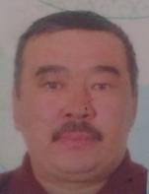 | 1 ставка | Приказ № 3 п1  06.09.2021 г.  зав.хозяйством
14. | Нурпеисов Амангельды Каиргельдинович | КГУ «ОСШ с. Мамай отдела образования по району  Биржан сал управления образования Акмолинской области»,  дворник, рабочий |  | 1 ставка | Приказ № 18  05.02.2020 г рабочий, дворник
15. | Рамазанов Абай Кайроллинович | КГУ «ОСШ с. Мамай отдела образования по району  Биржан сал управления образования Акмолинской области»,  сторож | 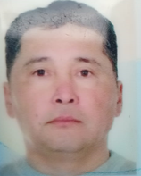 | 1 ставка | Приказ № 53  04.08.2022 г.  сторож
16. | Тукенов Муратбек Тлеутаевич | КГУ «ОСШ с. Мамай отдела образования по району  Биржан сал управления образования Акмолинской области»,  сторож |  | 1 ставка | Приказ № 02/05  05.09.2022 г.  сторож
17. | Нуртуган  Кеншилик | КГУ «ОСШ с. Мамай отдела образования по району  Биржан сал управления образования Акмолинской области»,  сторож |  | 1 ставка | Приказ № 8  30.11.2017 г.  сторож
18. | Рамазанова Багытгул Амангельдиевна | КГУ «ОСШ с. Мамай отдела образования по району  Биржан сал управления образования Акмолинской области»,  тех. персонал |  | 1 ставка | Приказ № 8  05.04.2010 г.  тех. персонал
19. | Тукенова Багдат Карсыбаевна | КГУ «ОСШ с. Мамай отдела образования по району  Биржан сал управления образования Акмолинской области»,  тех. персонал | 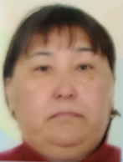 | 1 ставка | Приказ № 32  03.02.2014 г.  тех. персонал
20. | Оразалина Замзагуль Жумашевна | КГУ «ОСШ с. Мамай отдела образования по району  Биржан сал управления образования Акмолинской области»,  тех. персонал | 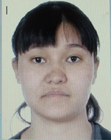 | 1 ставка | Приказ № 02/03  06.09.2021 г.  тех. персонал

